Miasto i Gmina Debrzno stwarza wiele możliwości i kierunków rozwoju przedsiębiorczości. Osoby zamierzające rozpocząć działalność gospodarczą i przedsiębiorcy mogą skorzystać z szerokiej oferty jaką proponują:
- INKUBATOR PRZEDSIĘBIORCZOŚCI CIERZNIE
Informacje podstawowe
Adres | Cierznie 64, 77-310 Debrzno |  | 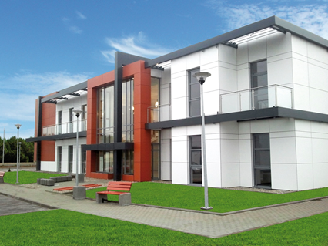
Telefon | 59 722 13 33, 668 328 243
E-mail | info@perlowainwestycja.pl
Strona www  Opis | www.perlowainwestycja.pl  Głównym przedmiotem działania IPC jest podniesienie konkurencyjności gospodarki powiatu człuchowskiego poprzez wsparcie powstawania i rozwoju przedsiębiorstw.  Lokalizacja  IPC położony jest w Zielonym Parku Przemysłowym Cierznie- specjalnie wydzielonym terenie inwestycyjnym o powierzchni 56,63 ha, zlokalizowanym w północnej części gminy Debrzno przy drodze krajowej nr 22.
Oferta
Usługi | - wynajem na preferencyjnych warunkach:  - powierzchni biurowej (biuro-ok.20m² )- czynsz najmu z mediami: 20-25 zł netto za 1m²  - powierzchni produkcyjno- magazynowo- usługowej (hala-ok.84m²)-czynsz najmu z mediami (z wyjątkiem e. el.): 8-12 zł netto za 1m²  - lokalne centrum obsługi inwestora  - profesjonalna obsługa biurowa  - organizacja i obsługa spotkań, szkoleń i konferencji  - usługi organizacyjne, informacyjne i konsultacyjne  - nieodpłatne udostępnianie sali konferencyjnej dla firm znajdujących się w IPC  - promocja podmiotów działających w IPC na stronie internetowej i w trakcie organizowanych przez IPC szkoleń i konferencji  - wynajem sali konferencyjnej  - powierzchnia:50m2, mieszcząca do 50 osób, wyposażenie, profesjonalna obsługa, nowoczesne wnętrza  - koszt wynajmu:  - z wyposażeniem (flipchart, rzutnik, laptop, markery) - 16zł/h+ jednorazowa opłata za wyposażenie: 20zł  - bez wyposażenia – 16 zł/h  Na życzenie wynajmującego zapewniamy catering: kawowy- 3,50zł/os., obiadowy- 26,00zł/os.
Odbiorcy / kryteria naboru | Profil sektorowy  Oferta IPC skierowana jest do podmiotów różnych branż, podmiotów korzystających z lokalnych zasobów, podmiotów poszukujących wsparcia w fazie organizacyjnej oraz podmiotów funkcjonujących na rynku i rozszerzających działalność o profil innowacyjny. Szczegółowe informacje zawarte są w Regulaminie Funkcjonowania IPC na stronie internetowej IPC.
Okres inkubacji | 3 lata z możliwością przedłużenia
Preferowane branże
- planowana działalność bazuje na wdrażaniu innowacji technologicznych lub badań B+R,
- przedsięwzięcie jest ukierunkowane na zaawansowane technologie takie jak: technologie rolnicze, technologie związane z ochroną środowiska i wykorzystaniem odnawialnych i niekonwencjonalnych źródeł energii,
- przewidywany jest efekt w postaci innowacyjnych produktów/usług, na które istnieje efektywny popyt rynkowy.

Zdjęcia
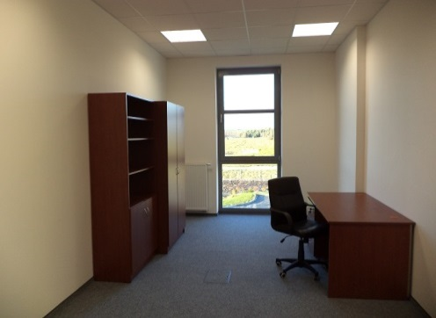
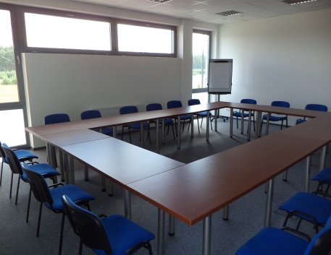
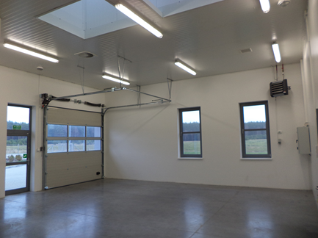

\ 2. ZIELONY PARK PRZEMYSŁOWY CIERZNIE
Informacje podstawowe
Adres | Cierznie, 77-310 Debrzno |  | 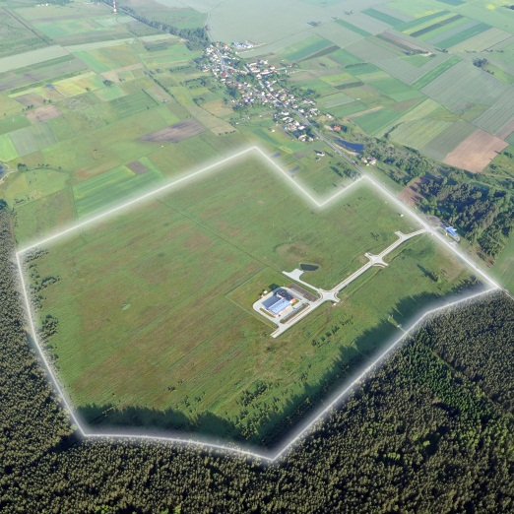
Telefon | 59 722 13 33, 668 328 243
E-mail | info@perlowainwestycja.pl
Strona www  Opis | www.perlowainwestycja.pl  ZPP Cierznie jest specjalnie wydzielonym terenem inwestycyjnym o powierzchni 56,63 ha.  Obszar 9,87 ha ZPP Cierznie objęty jest statusem Słupskiej Specjalnej Strefy Ekonomicznej – Podstrefa „Debrzno”.  Wielkość działek-od 1 ha do10 ha i więcej, z możliwością indywidualnego podziału oraz scalania.  Na terenie ZPP Cierznie znajduje się Inkubator Przedsiębiorczości Cierznie.  Lokalizacja  ZPP zlokalizowany jest w północnej części gminy Debrzno, w bezpośrednim sąsiedztwie drogi krajowej nr 22.  Zobacz ofertę ZPP Cierznie: http://www.perlowainwestycja.pl/podstrona/5
Dane dotyczące terenu
Informacje dotyczące nieruchomości | Właściciel | Miasto i Gmina Debrzno
 | Aktualny plan zagospodarowania przestrzennego | Zielony Park Przemysłowy posiada plan zagospodarowania przestrzennego
 | Przeznaczenie w miejscowym planie  zagospodarowania przestrzennego | Przemysł i usługi
Charakterystyka działki | Klasa gruntów | RV i RVI klasa
 | Różnica poziomów terenu | Teren płaski o lekkim spadku. Różnica pomiędzy najniższym i najwyższym punktem  spadku wynosi 2m.
Połączenia  transportowe | Droga dojazdowa do terenu | Teren przylega od drogi krajowej E - 22
 | Porty rzeczne i morskie | Gdańsk – 136 km
 | Kolej/Bocznica kolejowa | Bińcze- 14km, Lipka Krajeńska-15km, Człuchów – 16 km, Czarne – 17 km
 | Najbliższe lotnisko międzynarodowe | Gdańsk – 136 km, Poznań – 131 km
 | Najbliższe miasto wojewódzkie | Gdańsk – 136 km, Bydgoszcz-100 km
Istniejąca  infrastruktura | Elektryczność na terenie | Tak
 | Odległość przyłącza od granicy terenu | Słup transformatorowy przy drodze wewnętrznej na terenie Zielonego Parku Przemysłowego
 | Dostępna moc | Zasilanie tymczasowe ok.2,0 MW, zasilanie docelowe 5,0 MW
 | Woda na terenie/Odległość przyłącza od granicy terenu/  Dostępna objętość | Tak, woda nadaje się do celów socjalnych oraz przemysłowych/ 350 m/ 55,2 m³/dobę
 | Kanalizacja na terenie/ Odległość przyłącza od granicy terenu | Tak/ 350 m

Oferta
Tereny inwestycyjne poza Słupską Specjalną Strefą Ekonomiczną (45 ha)

Zachęty inwestycyjne:

- cena działek: w granicach 11-16 zł netto/m² (cena może ulec zmianie, ustalana jest na podstawie operatu szacunkowego dokonywanego przez Licencjonowanego Rzeczoznawcę Majątkowego, ustalana w trakcie przetargu. Na cenę gruntu może mieć wpływ także wskaźnik zatrudnienia jaki planuje uzyskać inwestor)
- możliwość zwolnienia z podatku od nieruchomości - zgodnie z uchwałą Rady Miejskiej w Debrznie
- położenie terenów przy drodze krajowej Nr 22
- profesjonalna obsługa inwestora
- możliwość udostępnienia biur oraz hal magazynowo - produkcyjnych w IPC inwestorowi na czas trwania inwestycji w ZPP
- wsparcie przy rekrutacji pracowników
- możliwość przeszkolenia kadry pracowniczej na potrzeby inwestora
- możliwość transportu pracowników do zakładu pracy w ZPP
- bezpłatna promocja podmiotów działających w ZPP na lokalnych stronach internetowych i w trakcie organizowanych szkoleń i konferencji.

Tereny inwestycyjne objęte statusem Słupskiej Specjalnej Strefy Ekonomicznej (9,87 ha) – Podstrefa Debrzno

- Inwestując w Strefie przedsiębiorcy mogą korzystać ze zwolnień w podatku dochodowym CIT/PIT z tytułu realizacji nowej inwestycji lub z tytułu stworzenia nowych miejsc pracy w Strefie

- Maksymalna intensywność pomocy publicznej w Strefie wynosi odpowiednio:

35% dla dużego przedsiębiorcy (ponad 250 pracowników);
45% dla średniego przedsiębiorcy (ponad 50 pracowników);
55% dla małego przedsiębiorcy (10-49 pracowników) oraz mikro
(mniej niż 10 pracowników);

- Możliwość ubiegania się o zwolnienie z podatku od nieruchomości

Prowadzenie działalności gospodarczej z zastosowaniem zwolnień podatkowych i preferencji jest możliwe tylko po wcześniejszym uzyskaniu zezwolenia na prowadzenie działalności gospodarczej na terenie strefy. Zezwolenie wydawane jest w imieniu Ministra Gospodarki przez Pomorską Agencję Rozwoju Regionalnego S.A., działającej jako Zarządzający Strefą. Proces uzyskania zezwolenia przez inwestora realizowany jest w trybie przetargu lub rokowań.

Otrzymanie zezwolenia na działalność w ramach Słupskiej Specjalnej Strefy Ekonomicznej wiąże się ze spełnieniem przez inwestora poniższych warunków:

- prowadzenie rodzaju działalności gospodarczej dozwolonej na terenie strefy,
- poniesienie wydatków inwestycyjnych o wartości minimum 100 000 EURO, udział środków własnych w wysokości co najmniej 25% całkowitych kosztów inwestycyjnych,
- utrzymanie inwestycji przez okres nie krótszy niż 5 lat przez dużego przedsiębiorcę od zakończenia inwestycji (3 lata w przypadku małych i średnich przedsiębiorców),
- utrzymanie poziomu zatrudnienia przez okres minimum 5 lat przez dużego przedsiębiorcę (3 lata w przypadku małych i średnich przedsiębiorców).

Zdjęcia
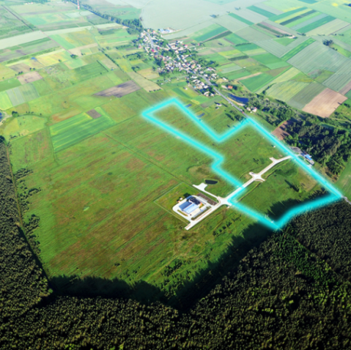
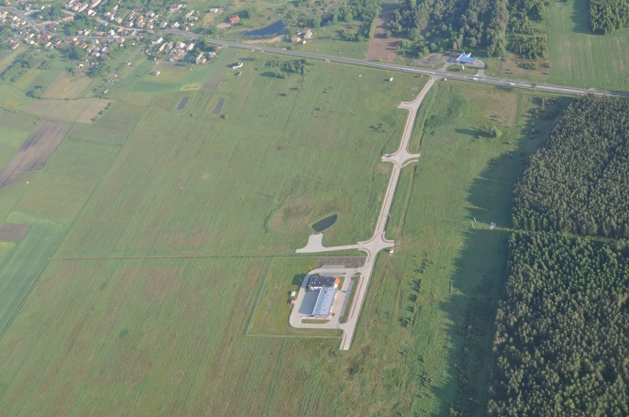
Teren objęty SSSE-9,87 ha ZPP Cierznie

- STOWARZYSZENIE „NA RZECZ ROZWOJU MIASTA I GMINY DEBRZNO”- Ośrodek / Inkubator Przedsiębiorczości w Debrznie
Informacje podstawowe
Adres | ul. Ogrodowa 26, 77-310 Debrzno | 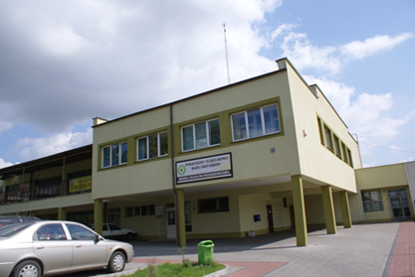
Telefon | 59 833 57 50
E-mail | stowdeb@pro.onet.pl
Strona www  Opis | www.stowdeb.pl  Celem działania Ośrodka jest:  a)rozwój przedsiębiorczości wśród mieszkańców miasta i gminy Debrzno,  b)stworzenie dodatkowych miejsc pracy dla mieszkańców gminy,  c)kreowanie wśród mieszkańców, głównie młodzieży aktywnych postaw do poszukiwania pracy, w tym także w formie pracy na własny rachunek,  d)wykorzystanie potencjału rolniczego gminy,  e)kształcenie, reorientacja zawodowa i pozyskanie wykwalifikowanych kadr zgodnie z potrzebami i uwarunkowaniami gospodarczymi rejonu,  f)promowanie gminy Debrzno i prezentowanie jej dokonań w formie publikacji, prelekcji i seminariów,  g)tworzenie w porozumieniu z Urzędem Gminy okresowych ofert terenów do zainwestowania.
Oferta
Usługi | - Wynajem:  - Pomieszczeń produkcyjnych - 3,5 zł /m²  - Pomieszczeń biurowych - 5 zł /m²  Firma samodzielna jednoosobowa utworzona przez osobę bezrobotną  - od 1 - 6 m-cy - 50 % stawki  - od 6 - 12 m-cy - 75 % stawki  - powyżej 1 roku - 100 % stawki  - powyżej 2 lat - 125 % stawki  Firmy i instytucje istniejące powyżej 2 lat - 150 % stawki.  Opłaty dodatkowe:  - Ogrzewanie  - Energia elektryczna dla lokali nie posiadających własnego licznika energii elektrycznej - 1,5 zł/m²  - Eksploatacje i remonty - 1 zł/ m²  - Wynajem sali szkoleniowej:  1) bez wyposażenia dydaktycznego 40 zł/ godz.  2) z wyposażeniem dydaktycznym 60 – 80 zł/ godz.  (dostęp do Internetu, rzutnik, ekran, komputer, telewizor, video)  3) z wyposażeniem dydaktycznym (jw. + nagłośnienie) 80 zł / godz.  4) wynajem powyżej 1 dnia cena do uzgodnienia  - Wynajem sal na imprezy okolicznościowe: cena wynajmu-50zł/godz.  1) do 60 osób- 1 dzień: 400 zł, 2 dni: 700 zł  2) do 100 osób- 1 dzień: 650 zł, 2 dni: 900 zł  3) do 140 osób- 1 dzień: 800 zł, 2 dni: 1.200 zł  - Wynajem sal na stypy:  1) do 50 osób 100 zł  2) do 100 osób 130 zł  3) do 140 osób 200 zł  - organizacja i obsługa spotkań, szkoleń i konferencji  - drobne usługi: telefon, fax, ksero, drukowanie, przepisywanie, bindowanie, laminowanie, skanowanie, Internet-wg cennika na stronie internetowej.
Odbiorcy / kryteria naboru | Profil sektorowy  Oferta skierowana jest do podmiotów różnych branż. Szczegółowe informacje zawarte są w Regulaminie Ośrodka / Inkubatora Przedsiębiorczości w Debrznie, zamieszczonym na stronie internetowej www.stowdeb.pl.
Zdjęcia
